第十讲 实验(二)

1. (2018届无锡模拟)“绿叶中色素的提取和分离”实验过程中，某同学研磨时漏加了CaCO₃，其余操作均正确。实验结果最可能为下图中的( )
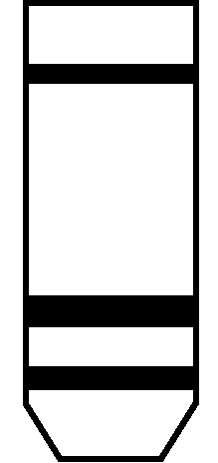
A B C D
2. (2018届无锡模拟)某小组利用淀粉酶进行如下探究实验，该实验的目的是研究( )
步骤 | 加入试剂
1 | 淀粉酶溶液2 mL
2 | 0.1 g/mL的NaOH溶液1 mL
3 | 0.01 g/mL的CuSO₄溶液2滴
实验现象 | 溶液呈紫色

A. 淀粉酶具有专一性
B. 淀粉酶具有高效性
C. 淀粉酶的作用条件较温和
D. 淀粉酶的化学本质是蛋白质
3. (2018届徐州模拟)如图为叶绿体中色素在滤纸条上的分布，下列叙述正确的是( )
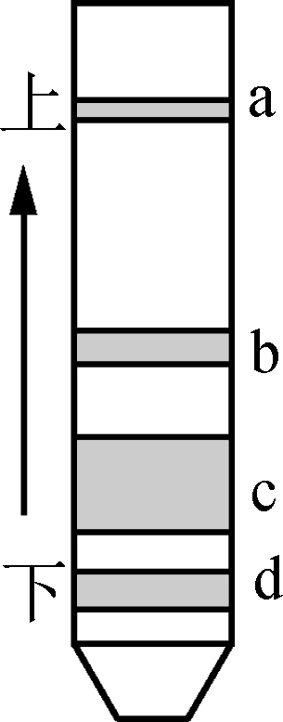
A. a色素带对应的色素主要吸收红光
B. b色素带颜色为橙黄色
C. c色素带最宽，说明该色素含量最多
D. d色素带对应的色素在层析液中的溶解度最高
4. (2018届扬州模拟)下列有关“绿叶中色素的提取和分离”实验的叙述，错误的是( )
A. 研磨时加入碳酸钙可防止色素被破坏
B. 滤纸条最下端色素带呈黄绿色
C. 常用无水乙醇分离滤液中的色素
D. 加入二氧化硅有利于充分研磨
5. (2018届盐城模拟)“叶绿体中色素的提取和分离”实验中，在滤纸条上扩散最快的色素名称及其颜色是( )
A. 叶绿素a，蓝绿色 B. 叶绿素b，黄绿色
C. 叶黄素，黄色 D. 胡萝卜素，橙黄色
6. 下列关于生物学实验操作、实验结果、实验现象及原理的描述中，正确的是( )
A. 在色素提取时，加入无水酒精的目的是溶解色素
B. 用洋葱根尖分生区细胞能成功完成质壁分离实验
C. 探究酵母菌的呼吸方式可以用是否产生二氧化碳来予以确定
D. 可用斐林试剂鉴定甘蔗中的蔗糖
7. 如图是新鲜菠菜叶中的四种光合色素在滤纸上分离的情况，下列相关叙述正确的是( )
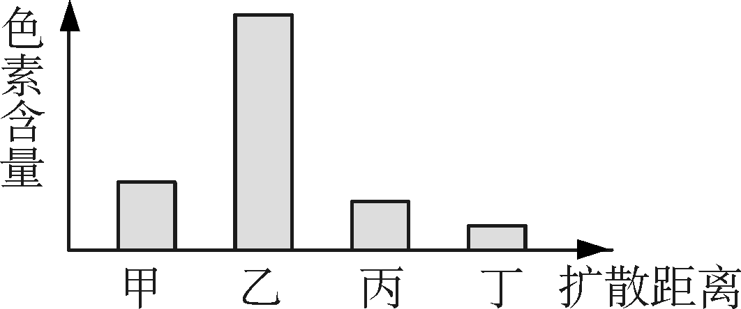
A. 甲色素的颜色是蓝绿色
B. 色素乙在滤纸上的扩散速度最快
C. 提取色素时加入乙醇是为了防止丙色素分解
D. 四种色素都能溶解在层析液中，丁色素的溶解度最大
8. (2015届苏州高级中学模拟)在下列实验中，试管内容物变成蓝色的是( )
试管号 | 试管内容物 | 条件 | 检测
1 | 2 mL浆糊＋2 mL纯唾液 | 37 ℃ 10 min | 3滴碘液
2 | 2 mL浆糊＋2 mL纯唾液 | 95 ℃ 10 min | 3滴碘液
3 | 2 mL浆糊＋2 mL纯唾液＋2滴浓盐酸 | 37 ℃ 10 min | 3滴碘液

A. 1 B. 1、 2 C. 1、 3 D. 2、 3
9. 在下列实验中，必须始终用活细胞做材料的实验是( )
①探究酵母菌的呼吸方式 ②在光学显微镜下观察植物细胞的有丝分裂
③叶绿体中色素的提取和分离 ④观察植物细胞的质壁分离与复原
A. ①④ B. ②③ C. ①③ D. ②④
10. 如图表示不同条件下过氧化氢分解量随时间变化的曲线，图示表明酶具有的特性是( )
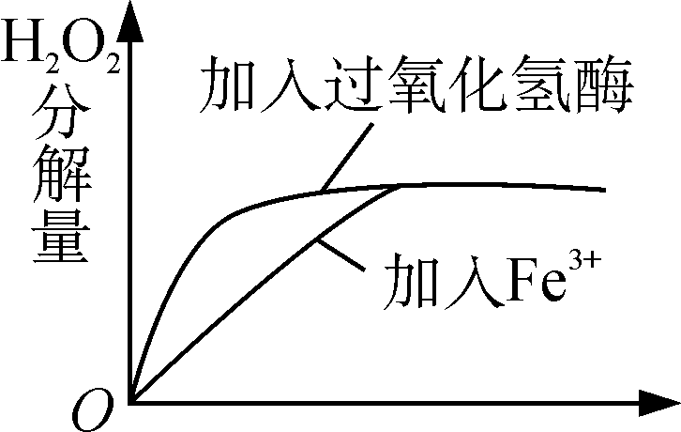
A. 专一性
B. 高效性
C. 催化性
D. 作用条件温和
11. 理解实验原理是顺利完成实验的前提。下列有关实验原理的叙述中，错误的是( )
A. 检测组织中的蛋白质：蛋白质与双缩脲试剂发生作用，产生砖红色沉淀
B. 探究酶的专一性：一种酶只能催化一种或一类物质的化学反应
C. 叶绿体中色素的提取：色素能够溶解在有机溶剂无水乙醇中
D. 观察植物细胞有丝分裂：有丝分裂常见于根尖、芽尖等分生区细胞，染色体能被碱性染料着色
12. (2018届南通模拟)下列是以韭菜为材料进行叶绿体中色素提取与分离的有关实验操作，分析回答：
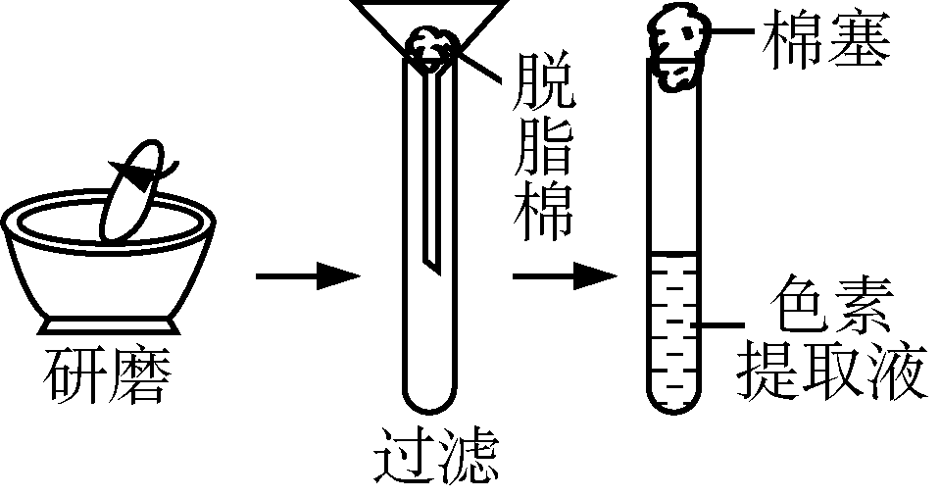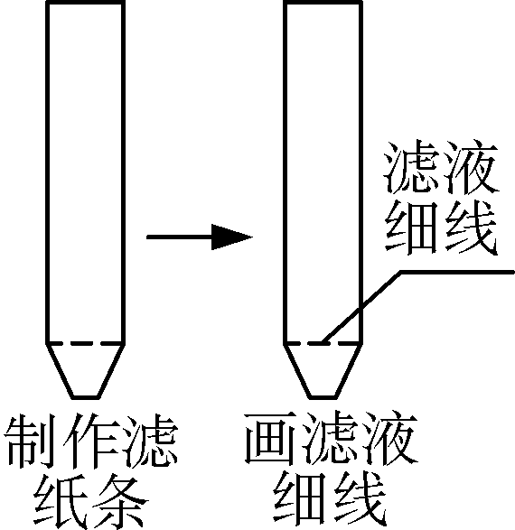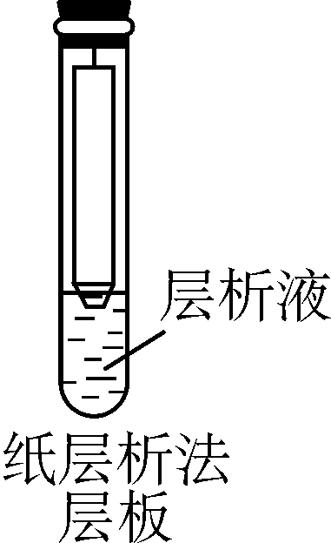
步骤甲 步骤乙 步骤丙
(1) 步骤甲在研钵中加入剪碎的韭菜叶5 g，还应加入少许 、碳酸钙和10 mL无水乙醇。
(2) A、B两同学用相同的色素提取液，经步骤乙、丙分离色素，其中：
①A同学的滤纸条上有四条清晰的色素带，从上而下第一条色素带的名称是 ，这是因为__。
②B同学的滤纸条上色素带不明显且颜色很浅，经检查，是由于步骤丙操作错误导致的，则错误的操作可能是__。
(3) 将韭菜宿根在黑暗环境中培养成韭黄，提取、分离韭黄中的色素，滤纸条上出现的色素带的颜色应有 。将韭黄置于阳光下培养一段时间后叶片呈绿色，这一事实说明__。
13. (2018届扬州模拟)某同学为了研究植物细胞中过氧化氢酶的催化活性，进行了如下实验。
①取5 g新鲜莴笋叶片剪碎放入研钵，加入少量石英砂进行快速充分研磨。
②向研磨液中加入50 mL蒸馏水并搅拌，再用纱布过滤，得到酶提取液。
③将莴笋的酶提取液分别用pH为4～10的7种缓冲液稀释2倍，低温保存。
④用注射器吸取5 mL 3%的过氧化氢，将注射器中的气体排出，然后吸入5 mL酶提取液，将针口处密封。
⑤室温下记录实验数据。
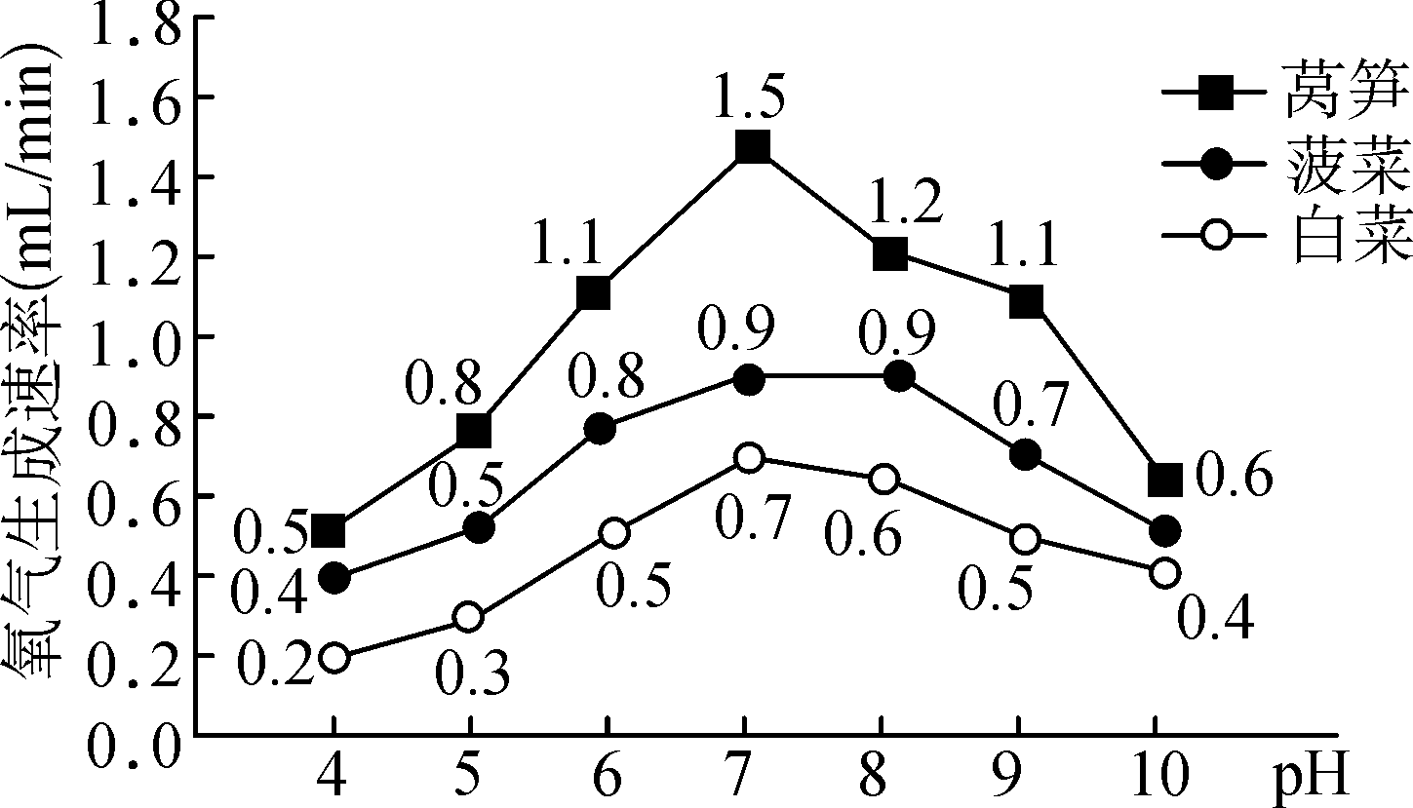
另取新鲜的菠菜、白菜叶片重复上述操作步骤。实验结果如右图。
请回答问题：
(1) 该实验的自变量为 。
(2) 酶起催化作用的实质是 。
(3) 步骤③中，稀释酶提取液降低反应体系中酶浓度的目的是 。稀释的提取液放在低温下保存，为什么不放在高温下保存__。
(4) 据图分析，相同pH条件下 细胞中过氧化氢酶活性最高。如要测得菠菜细胞中过氧化氢酶的最适pH，下一步的具体做法是__。
14. (2016届南通中学模拟)某生物兴趣小组利用酵母菌探究细胞呼吸类型，实验装置如下图所示，请据图回答：
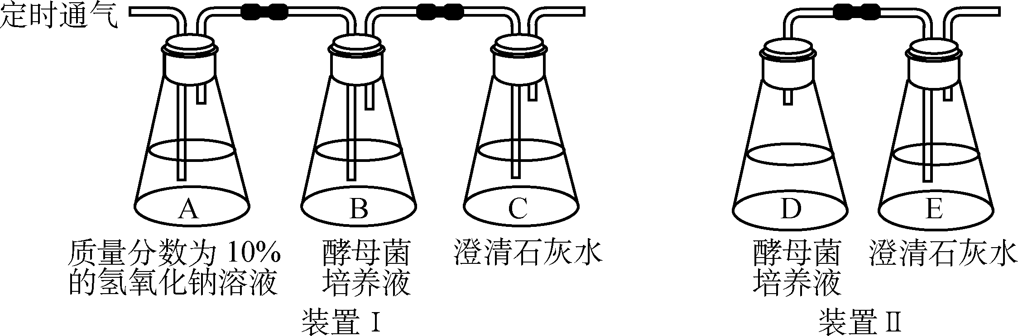
(1) 该实验选用酵母菌作为实验材料的原因是__。
(2) A瓶质量分数为10%的NaOH溶液的作用是 ，使进入B瓶的空气先经过NaOH处理，排除对实验结果的干扰。
(3) D瓶应封口放置一段时间后，再连通E瓶，其原因是：__。
(4) 该实验的自变量是 ，而温度、pH、培养液浓度等条件均是无关变量。
(5) 取 (填字母)瓶中的溶液加入橙色的重铬酸钾溶液，在酸性条件下发生反应，变成灰绿色，可检测酒精的产生。
(6) 实验结论是__。

15. (2018届扬州模拟)现有三支试管①、②、③，先向①号、③号试管内分别加入2 mL可溶性淀粉溶液，向②号试管内加入2 mL蔗糖溶液，再按右图所示步骤操作。下列有关说法错误的是( )
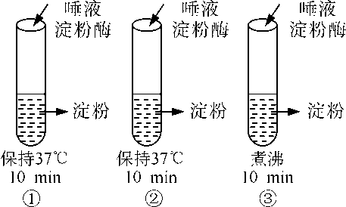
A. ①号试管和②号试管对照，说明酶具有专一性
B. ①号试管和③号试管对照，说明酶的活性受温度影响
C. 该实验可用斐林试剂或碘液检测实验现象
D. 若用斐林试剂检测，①号试管内出现砖红色沉淀
16. (2017届扬州模拟)取五支试管，各加入2 mL 0.5 mol/L的过氧化氢溶液，然后按下表要求分别加入试剂或材料：
试管号 | 1 | 2 | 3 | 4 | 5
过氧化氢 | 2 mL | 2 mL | 2 mL | 2 mL | 2 mL
试剂或材料 | 1 mL唾液 | 锈铁钉 | 生土豆块 | 熟土豆块 | 生土豆块和稀酸
实验现象 | 几乎无气泡 | 少量气泡 | 大量气泡 | 几乎无气泡 | 少量气泡

请根据上述实验，判断下列说法正确的是( )
A. 以上组合实验中，包含空白对照组
B. 1号和2号组对比，说明酶具有专一性
C. 3号和4号组对比，说明酶的催化效率受温度的影响
D. 4号和5号组对比，说明酶的催化效率受pH的影响
17. (2016届南京模拟)下列有关实验操作和实验现象的叙述，正确的是( )
 | 实验操作 | 实验现象
A | 洋葱根尖依次经解离、染色、漂洗、制片后，在显微镜下观察 | 染色体清晰可见
B | 在剪碎的新鲜菠菜叶中加入二氧化硅、无水乙醇，充分研磨后过滤 | 滤液呈深绿色[]
C | 用一定浓度的KNO₃溶液浸润紫色洋葱鳞片叶表皮细胞 | 植物细胞出现质壁分离，并自动复原
D | 用一定体积的培养液在适宜温度下，培养并观察酵母菌种群数量变化 | 酵母菌种群数量呈“J”型曲线增长

18. 下列描述正确的是( )
序号 | 实验名称 | 实验变量(自变量) | 反应变量(因变量)
① | 探究酵母菌的呼吸方式 | 是否通入氧气 | 澄清石灰水是否变浑
② | 探究淀粉酶对淀粉和蔗糖水解的作用 | 淀粉、蔗糖 | 加斐林试剂水浴加热，有无砖红色(沉淀)出现
③ | 探究温度对淀粉酶活性的影响 | 温度(60 ℃热水、沸水、冰块) | 加碘后溶液颜色的变化
④ | 观察植物细胞的质壁分离与复原 | 0.3 g/mL的蔗糖溶液 | 植物细胞的质壁分离与复原
A. ①③ B. ①④ C. ②③ D. ②④
19. 中国的饮食讲究“色香味”，颜色会影响消费。小李同学拟研发“绿色”食用色素，他以生长很快的入侵植物水葫芦为材料进行如下实验：
Ⅰ. 提取叶绿素
绿色叶片――→提取液―→过滤液―→浓缩液―→叶绿素粗产品
Ⅱ. 探究pH对叶绿素稳定性的影响
取一些叶绿素粗产品，配成一定浓度的溶液，于室温(约25 ℃)下进行实验，方法和结果如下表：
实验组号 | 叶绿素溶液(mL) | 调pH至 | 处理时间(min) | 溶液颜色
① | 3.0 | Y | 10 | 绿色
② | 3.0 | 7.0 | 10 | 绿色
③ | 3.0 | 6.0 | 10 | 黄绿色
④ | 3.0 | 5.0 | 10 | 黄褐色

注：叶绿素被破坏后变成黄褐色。
根据所学知识和实验结果，请回答：
(1) 提取食用叶绿素的X应该为 ，原因是__。
(2) 表中Y应该为 ，原因是__。
(3) 若用作食品色素，天然叶绿素色素不适用于 食品，否则叶绿素会被破坏，造成食品失绿而影响品质。
(4) 小李想了解叶绿素产品中是否含有其他色素，请你提供检测方法并写出主要步骤。
__
__
20. (2016届盐城模拟)酵母菌是一类单细胞真菌。在生活实践中常用于酿酒和发面，为了探究酵母菌的呼吸作用类型，某生物兴趣小组的同学将实验材料和用具按下图安装好，并进行相关实验。请据图回答：
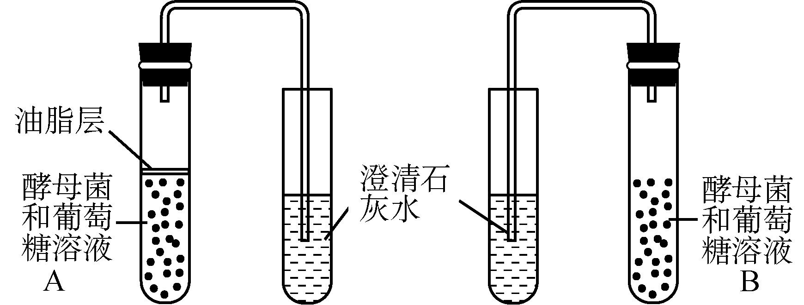
甲 乙
(1) 甲、乙两组酵母菌产生气体的场所分别是 、 。
(2) 甲组实验中，油脂层的作用是__。
(3) 上述实验中可观察到的现象是__。
(4) 若A、B两支试管中酵母菌溶液起始的种群密度、体积等均相同，按图中装置培养一段时间，则实验结束时两试管中酵母菌种群密度的大小关系是A B(填“>”“＝”或“<”)。
(5) 本实验需要做重复实验的理由是__。
21. (2018届镇江模拟)紫色洋葱是生物学中常用的实验材料。如下图1所示，它的叶分两种：管状叶伸展于空中，进行光合作用；鳞片叶层层包裹形成鳞茎，富含营养物质。以洋葱为主要材料进行如下实验，请分析回答：
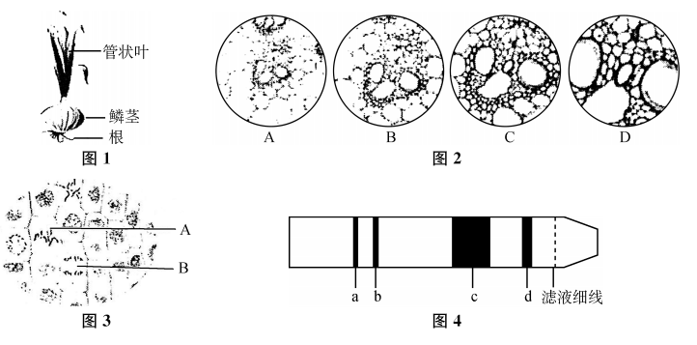
(1) 观察根的切片：实验中用同一个显微镜观察了同一装片四次，每次仅调整目镜或物镜、细准焦螺旋，结果如图2所示，其中视野最暗的是 (填图中序号)。
(2) 观察洋葱根尖分生区细胞：该部分细胞一般呈 形。图3中A、B时期的最主要的区别是 。
(3) 利用洋葱管状叶分离叶绿体中的色素：实验中从叶片中提取色素，层析法分离后得到4条色素带(如图4)。如果在色素提取过程中，没有加碳酸钙，则无显著变化的色素带为 (填图中序号)。
(4) 若利用洋葱观察质壁分离及复原的现象，理想的实验材料为 ，本试验中经常使用的实验试剂有 。

第十讲 必修1 实验(二)
1. A 2. D 3. C 4. C 5. D 6. A 7. D 8. D 9. A 10. B 11. A
12. (1) 二氧化硅 (2) ①胡萝卜素 胡萝卜素在层析液中溶解度最大，随层析液在滤纸上扩散的速度最快 ②滤液细线触及层析液 (3) 橙黄色、黄色 叶绿素的形成需要光(或生物性状是由基因和环境共同决定的)
13. (1) pH、植物种类 (2) 降低反应的活化能 (3) 减缓反应的速度(氧气释放速度)，有利于记录实验数据 高温会破坏酶的空间结构，从而使酶变性失活 (4) 莴笋 在pH7～8之间设置较小等梯度的分组实验，比较不同pH条件下该酶的活性
14. (1) 酵母菌属于兼性厌氧菌 (2) 吸收空气中的CO₂ (3) 使酵母菌将瓶中的氧气消耗完，以确保通入澄清石灰水的CO₂是酵母菌的无氧呼吸所产生的 (4) 氧气的有无 (5) D (6) 酵母菌在有氧和无氧条件下都能进行细胞呼吸，在有氧条件下产生的CO₂比无氧条件下产生的CO₂多且快。
15. C 16. C 17. C 18. C
19. (1) 对人无害的有机溶剂 (食用酒精) 叶绿素溶于有机溶剂和应考虑溶剂对人体的影响 (2) 8.0 实验中自变量的变化应有规律和应考虑碱性pH对叶绿素稳定性的影响 (3) 酸性 (4) 纸层析法，其主要步骤：①制备滤纸条；②画色素液细线；③用层析液分离色素；④观察色素带。
20. (1) 细胞质基质 线粒体(基质) (2) 隔绝空气，造成无氧环境 (3) 甲组澄清石灰水的浑浊程度小于乙组 (4) < (5) 确保实验结果的准确性
21. (1) D (2) 正方 染色体的数目和行为不同(其他答案合理即可) (3) a、b (4) 紫色洋葱鳞片叶外表皮 (质量浓度为0.3 g/mL的)蔗糖溶液和清水(缺一不可)

